Отчет по лабораторной работе 8

Командная оболочка Midnight Commander

Акопян Изабелла Арменовна

Содержание

# Цель работы

Освоение основных возможностей командной оболочки Midnight Commander. Приобретение навыков практической работы по просмотру каталогов и файлов; манипуляций с ними.

# Задание

* Изучить информацию о mc и его встроенном редакторе.
* Запуск mc и изучение его структуры и меню.
* Выполнение основнымх команд панелей, подменю Файл, подменю Команда и подменю Настройки.
* Работа с файлом с помощью встроенного редактора mc.
* Включение/выключение подсветки синтаксиса, используя меню редактора.

# Выполнение лабораторной работы

**Задание по mc**

Изучила информацию о mc. Запустила из командной строки mc, изучила его структуру и меню.

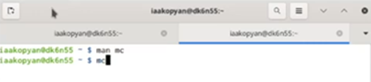

Команды

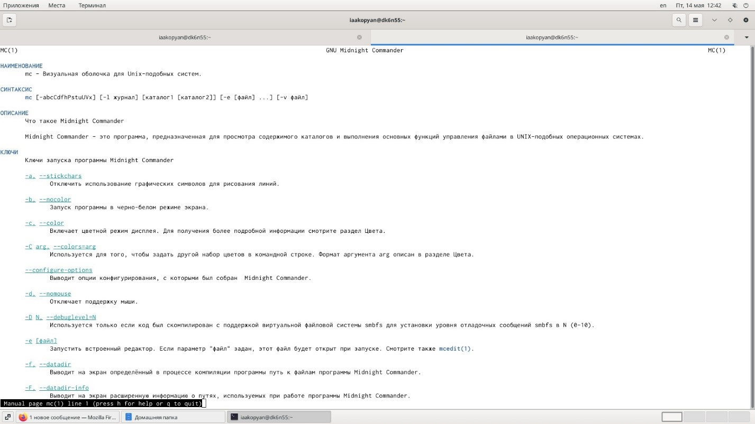

man mc

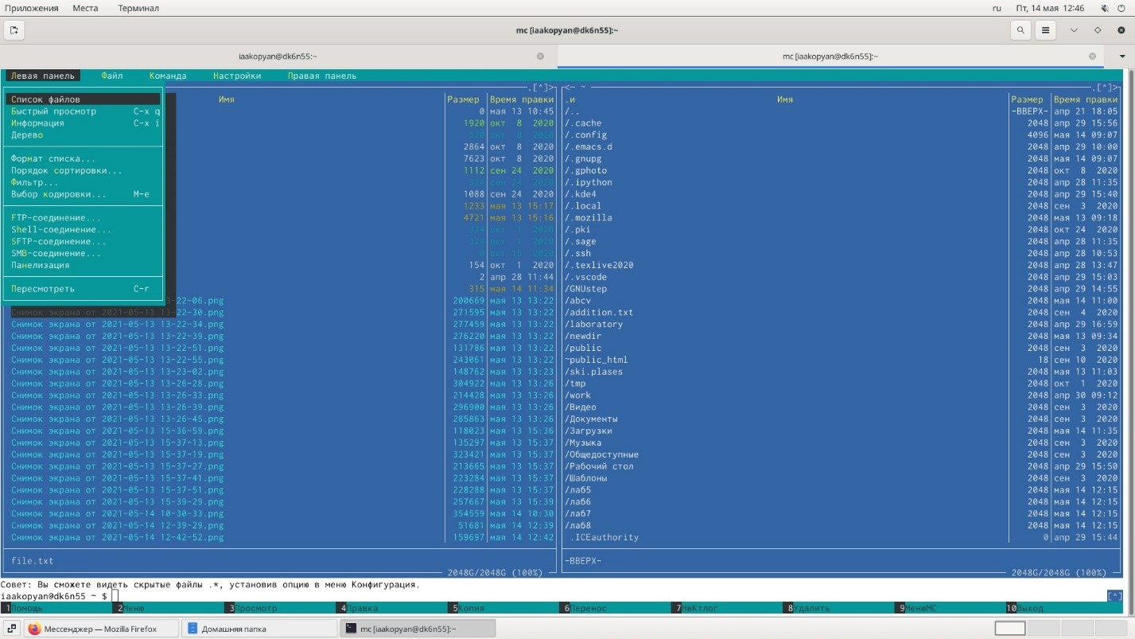

Левая панель

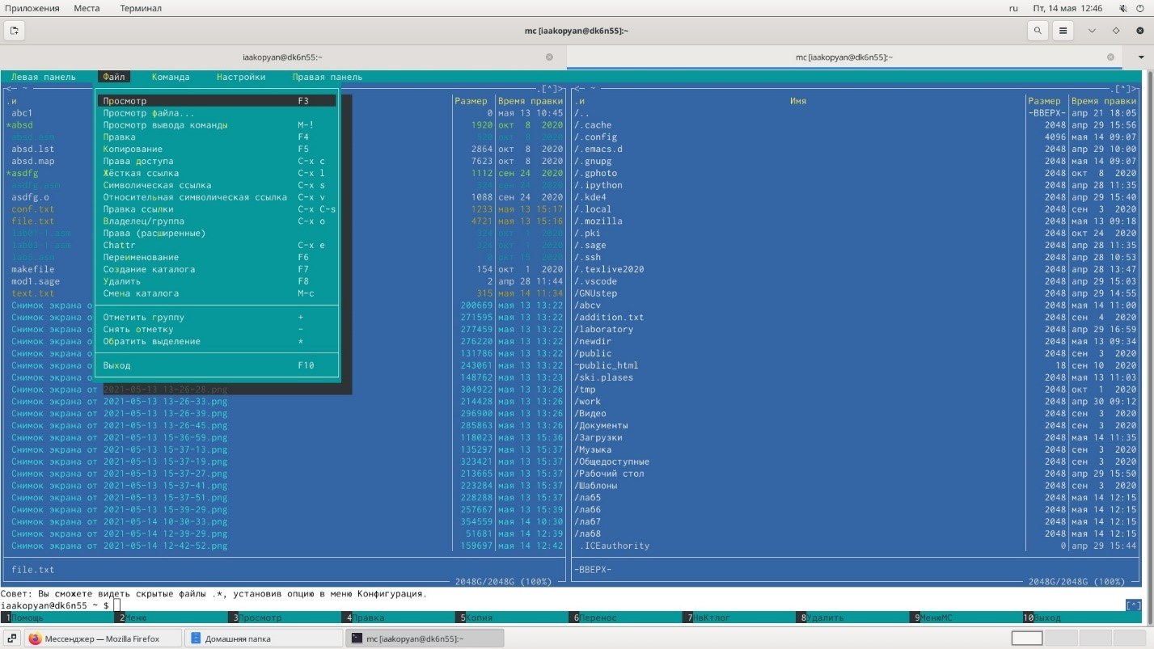

Файл

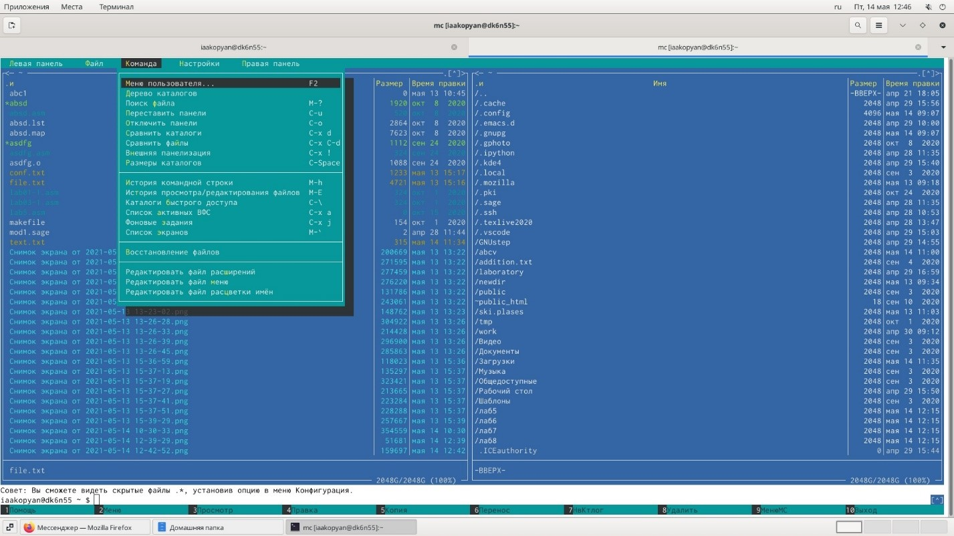

Команда

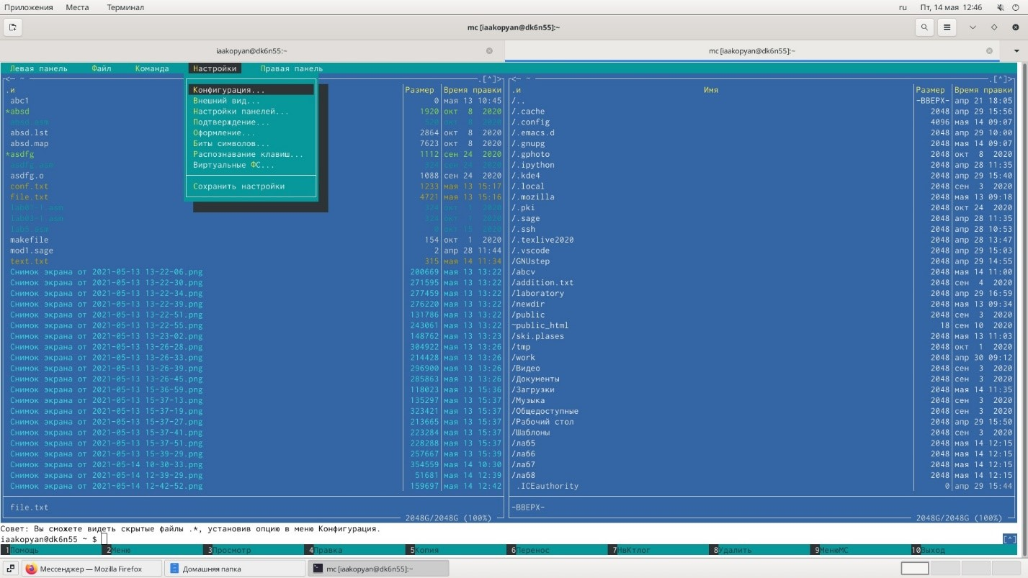

Настройки

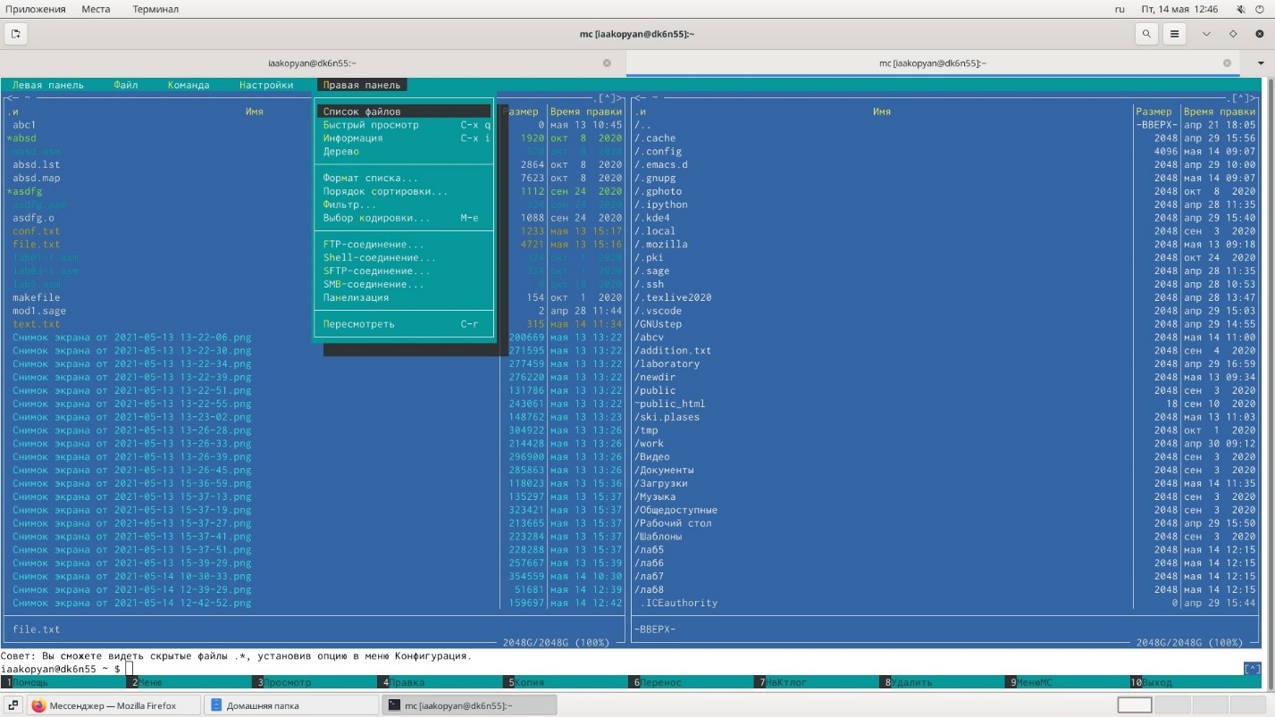

Правая панель

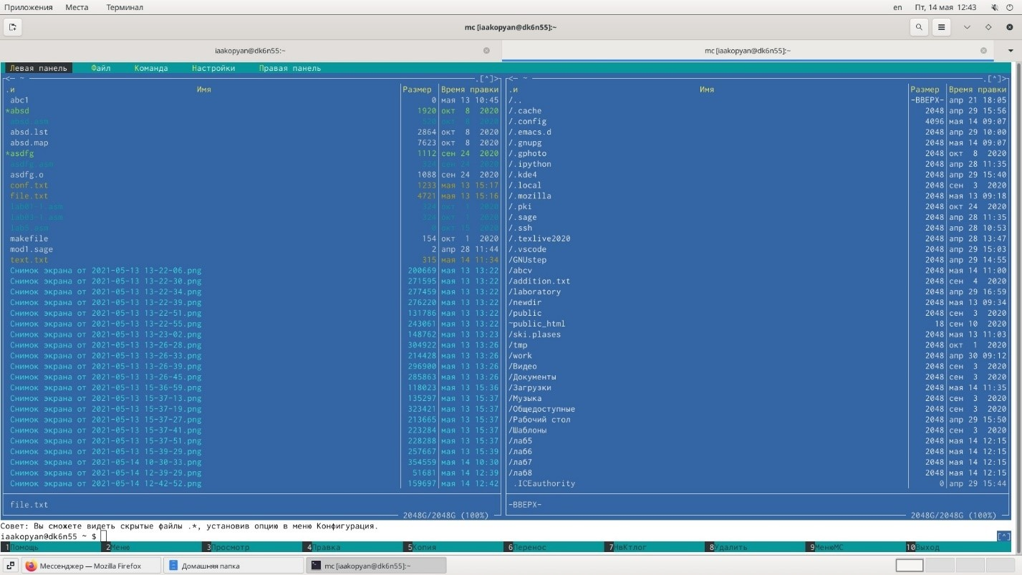

Меню mc (F9)

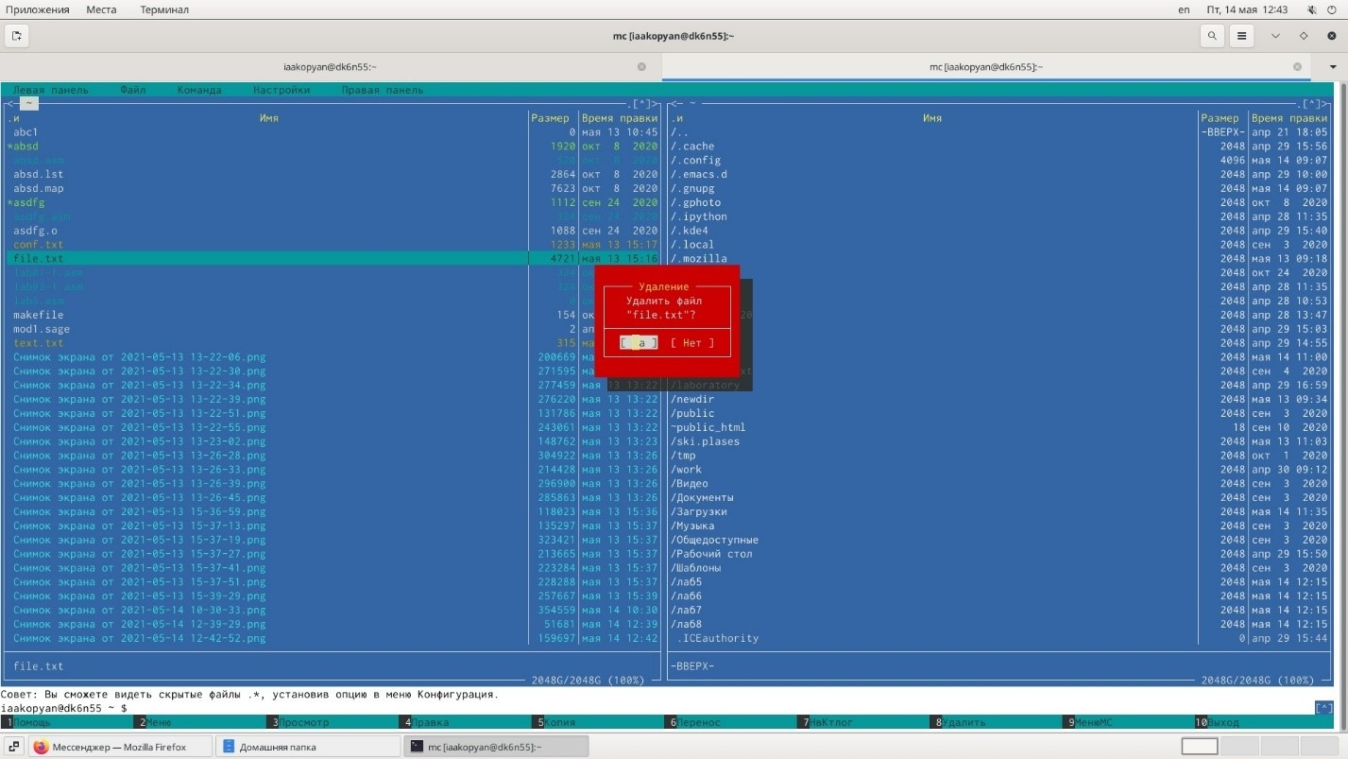

Удаление (F8)

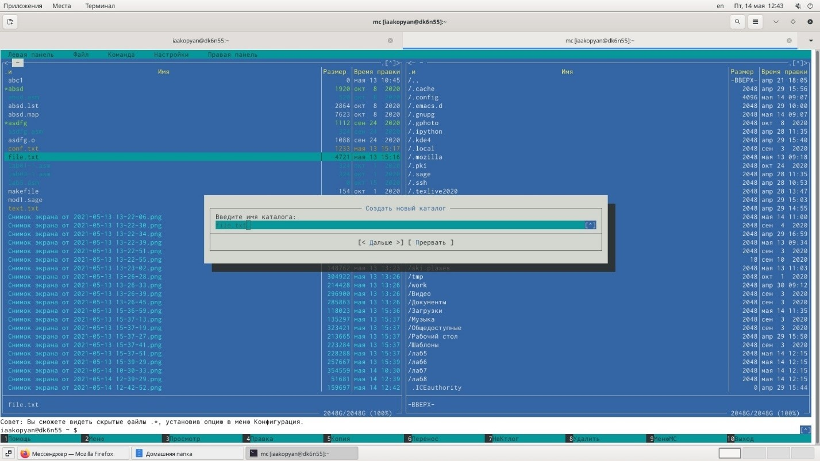

Создание каталога (F7)

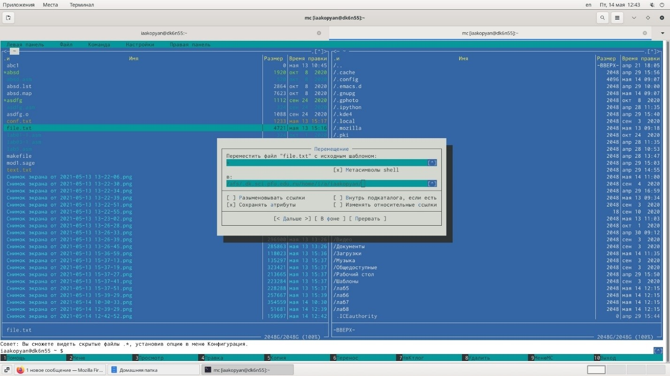

Перемещение файла (F6)

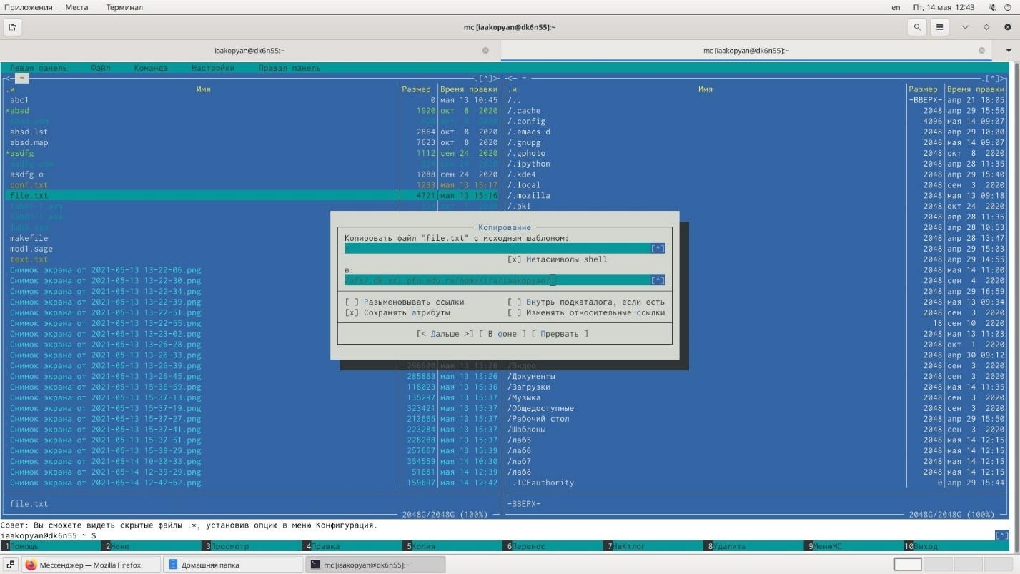

Копирование файла (F5)

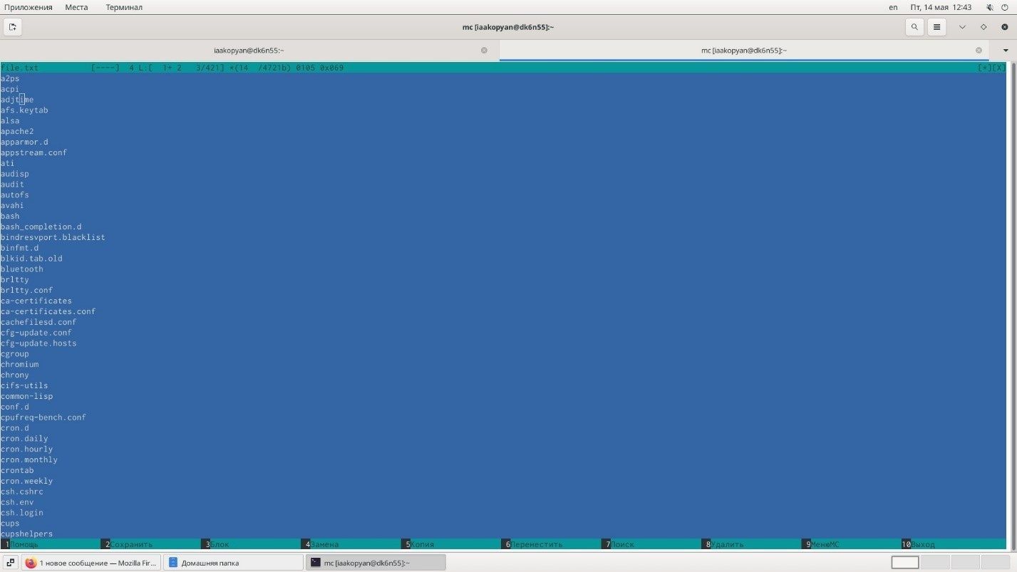

Изменение файла (F4)

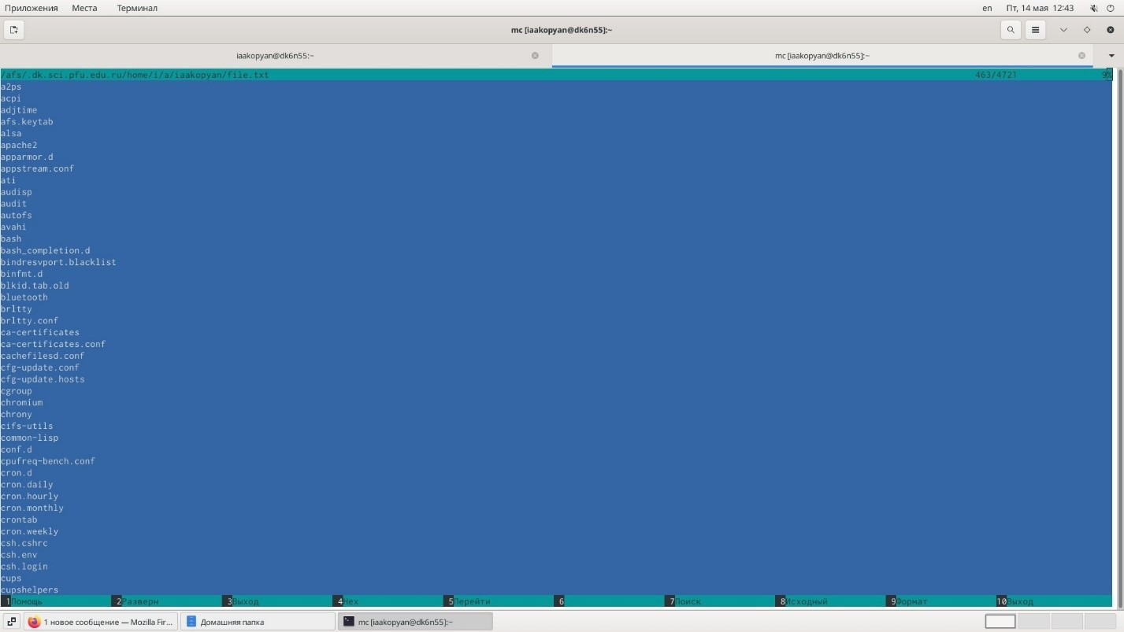

Просмотр файла (F3)

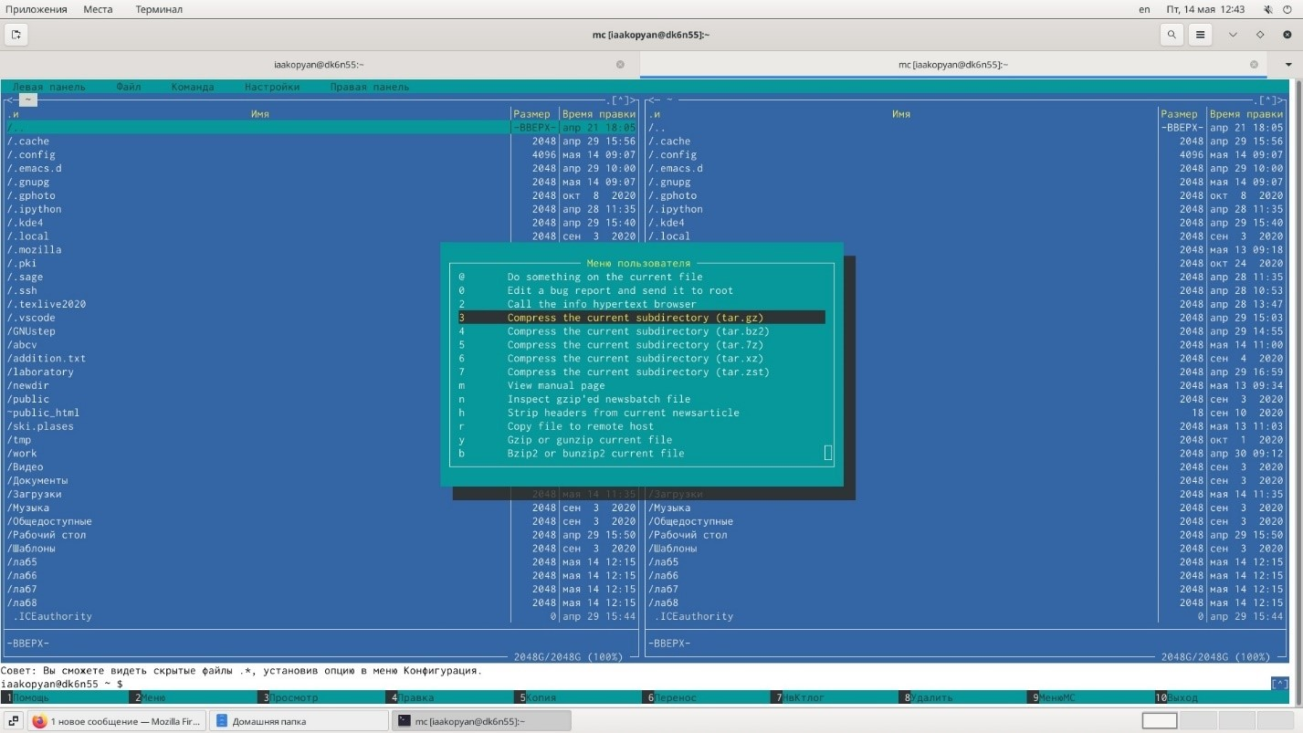

Выбор пользовательского меню (F2)

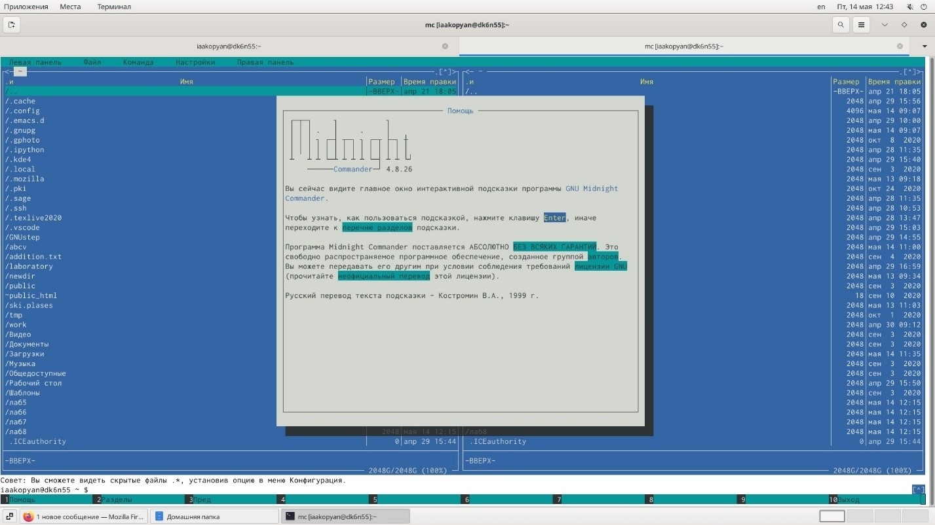

Подсказка (F1)

*Работа с правой панелью:*

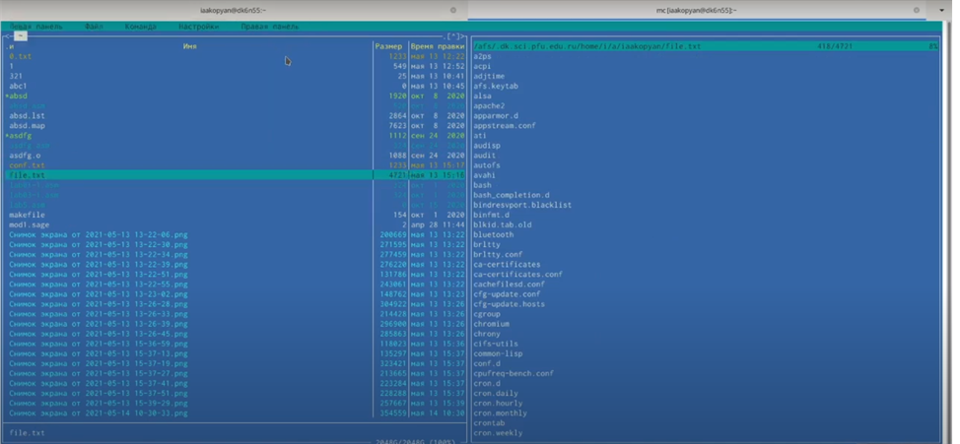

Быстрый просмотр

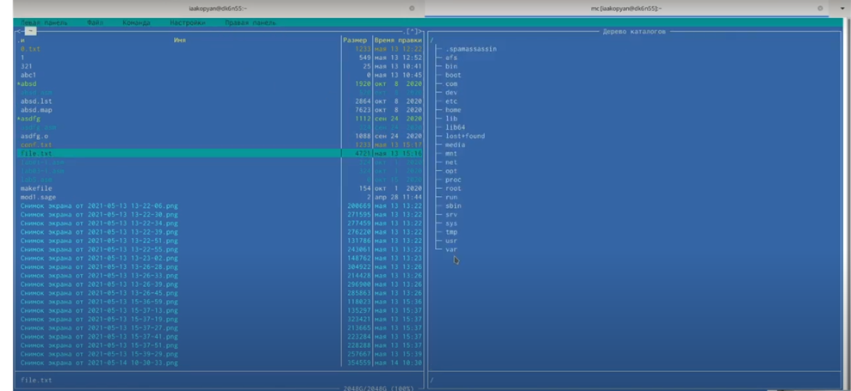

Дерево

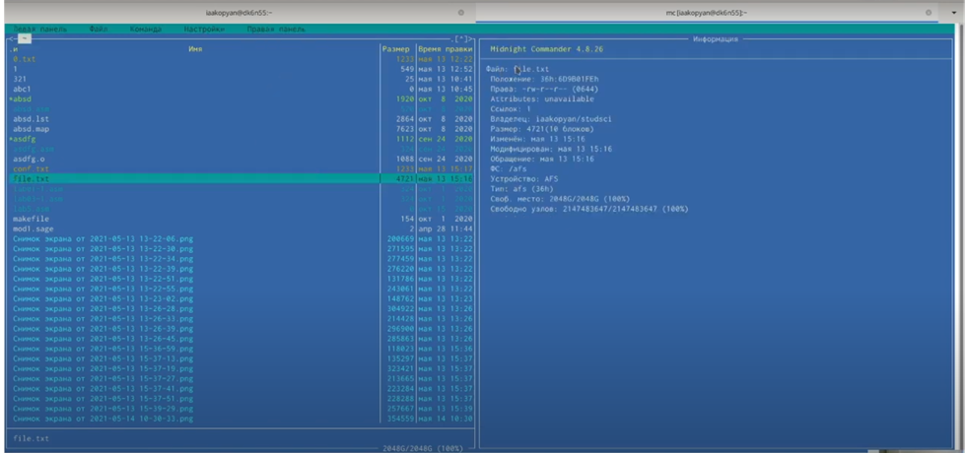

Информация

*Работа с подменю Файл:*

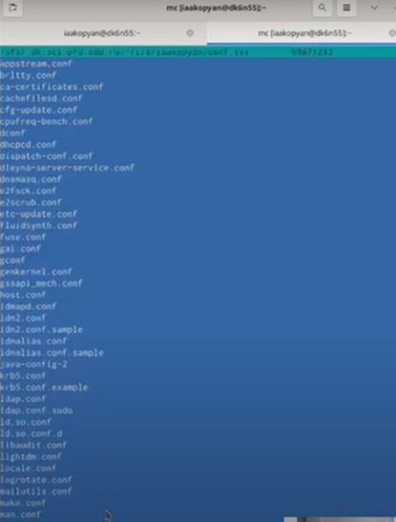

Просмотр файла

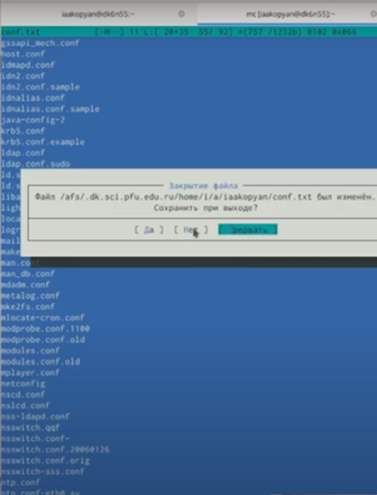

Редактирование файла

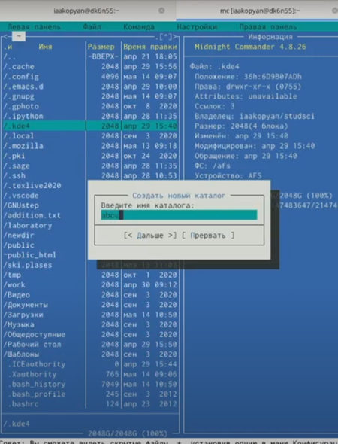

Создание каталога

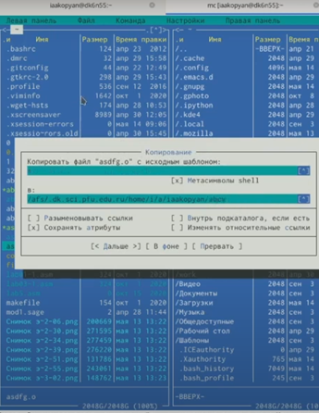

Копирование файла в каталог

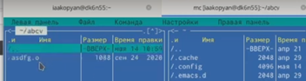

Скопированный файл

*Работа с подменю Команда:*

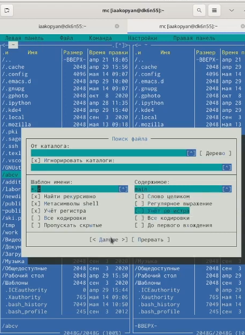

Поиск файла

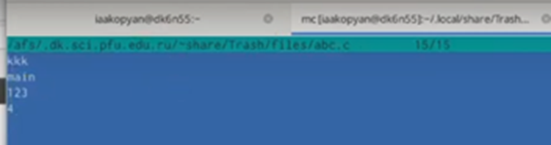

Содержимое найденного файла

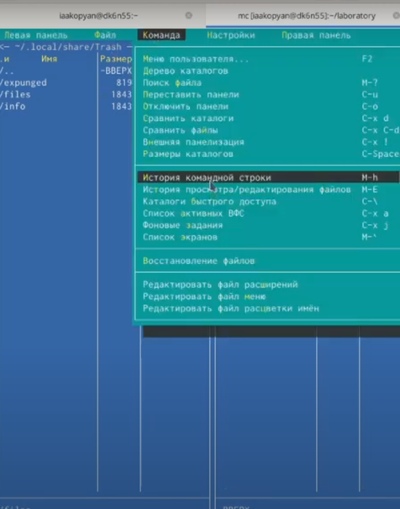

Выбор и повторение предыдущих команд

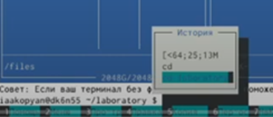

История команд

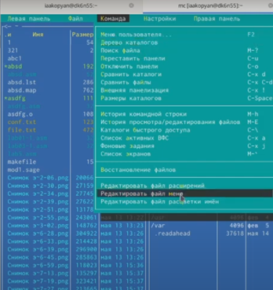

Анализ файла меню

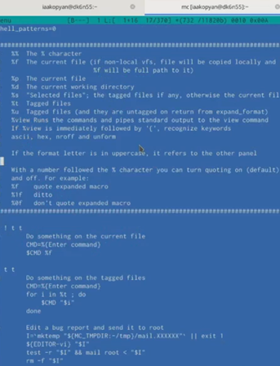

Содержимое файла меню

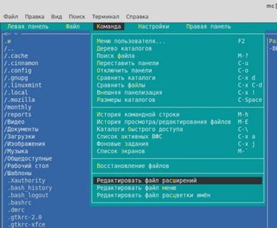

Анализ файла расширений

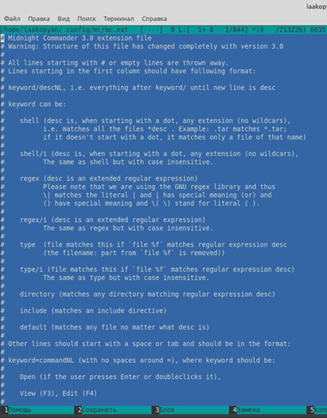

Содержимое файла расширений

*Работа с подменю Настройки:*

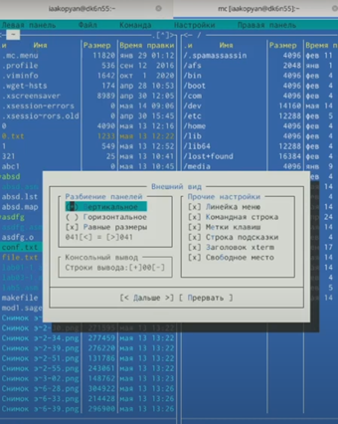

Внешний вид

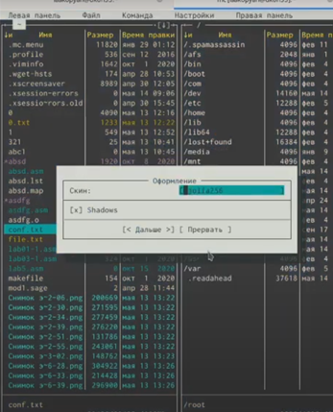

Оформление

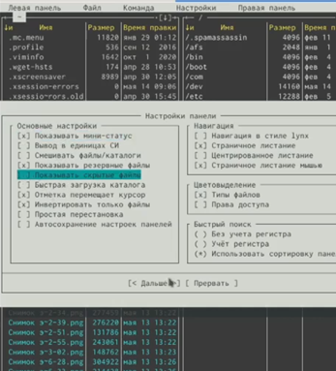

Настройки панели

**Задание по встроенному редактору mc**

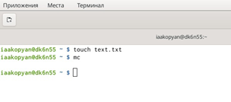

Команды

Открыла файл на F4. Вставила текст.

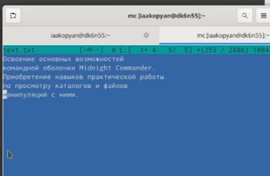

Изначальный текст

Удалила строку (ctrl +y)

Выделила строку и скопировала ее на новую (F3-выделение, F5- копирование, shift+insert – вставка)

Выделила строку и перенесла ее на новую (F6)

Сохранила(F2)

Отмена последнего действия (ctrl+u, существенно ничего не изменилось, так как последнее мое действие было- сдвиг курсора)

Перешла в конец и написала рандомный текст (Ctrl+End)

Перешла в начало и написала рандомный текст (Ctrl+Home)

Сохранила и закрыла (F10)

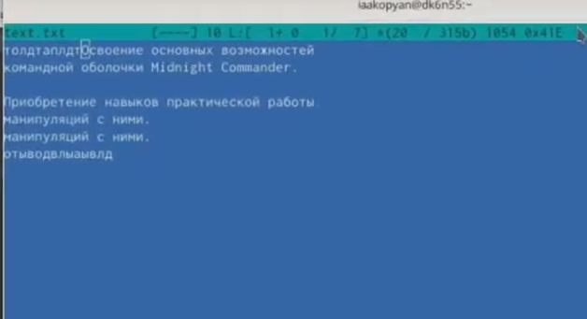

Итоговый текст

Открыла файл С++.

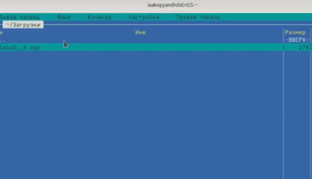

Открытие файла (F4)

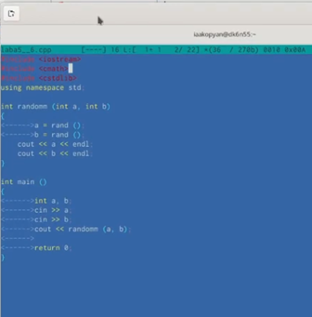

Содержимое файла С++

Настройки > общие

Выключила подсветку синтаксиса.

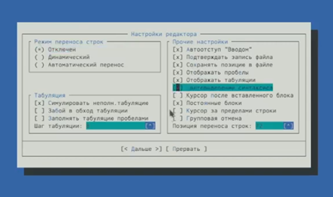

Настройки редактора

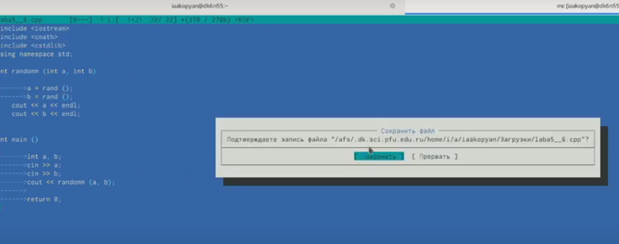

Сохранение и выход

# Вывод

Я вполне освоила основные возможности командной оболочки Midnight Commander. Приобрела навыки практической работы по просмотру каталогов и файлов; манипуляций с ними